I. Đặc điểm sản phẩm
1. Mô tả
Áo Polo-shirt, cổ nam không chân - bo
Thân trước có nẹp thường thuận
Thân sau có đáp mác vải chính, có xẻ sườn lệch
Tay ngắn thường, cửa tay có bo.
Gấu thường.
2. Hình ảnh

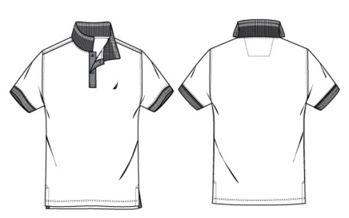
BẢNG THÔNG SỐ THÀNH PHẨM
Đơn vị đo: inch
TT | Chi tiết | Tol(+) | Tol(-) | S | M | L | XL | XXL
1 | Dài áo TT đo từ đỉnh vai ↓ gấu | 1/2 | -1/2 | 28 1/2 | 29 1/4 | 30 | 30 3/4 | 31 1/2
2 | Rộng vai | 1/2 | -1/2 | 18 | 19 | 20 | 21 | 22
3 | Xuôi vai | 1/4 | -1/4 |  |  | 2
4 | Chồm vai | 1/8 | -1/8 | 5/8 | 5/8 | 5/8 | 5/8 | 5/8
5 | Rộng ngực thân sau | 1/2 | -1/2 | 16 1/2 | 17 1/2 | 18 1/2 | 19 1/2 | 20 1/2
6 | Vị trí đo rộng ngực thân sau – đỉnh vai ↓ | 1/8 | -1/8 | 7 | 7 | 7 | 7 | 7
7 | Rộng ngực thân trước | 1/2 | -1/2 | 16 | 17 | 18 | 19 | 20
8 | Vị trí đo rộng ngực thân trước – đỉnh vai ↓ | 1/8 | -1/8 | 7 | 7 | 7 | 7 | 7
9 | Rộng ngực – nách ↓ 1” | 1/2 | -1/2 | 21 | 22 1/2 | 24 | 26 | 28
10 | Rộng gấu đo tại điểm xẻ tà | 1/2 | -1/2 | 21 | 22 1/2 | 24 | 26 | 28
11 | Cao xẻ tà | 1/4 | -1/4 | 2 | 2 | 2 | 2 | 2
12 | Sâu nách – đo vuông góc từ đỉnh vai | 1/4 | -1/4 | 11 1/2 | 12 | 12 1/2 | 13 | 13 1/2
13 | Dài tay đo giữa cổ sau | 1/2 | -1/2 | 19 3/4 | 20 3/8 | 21 | 21 5/8 | 22 1/4
14 | Rộng cổ | 1/4 | -1/4 | 6 | 6 1/4 | 6 1/2 | 6 3/4 | 7
15 | Cửa tay | 1/4 | -1/4 | 7 1/4 | 7 3/4 | 8 1/4 | 8 3/4 | 9 1/4
16 | Sâu cổ thân trước đo từ đỉnh vai | 1/4 | -1/4 | 3 1/4 | 3 1/2 | 3 3/4 | 4 | 4 1/4
17 | Sâu cổ thân sau đo từ đỉnh vai | 1/4 | -1/4 | 5/8 | 5/8 | 5/8 | 5/8 | 5/8
18 | Cao đầu lá cổ | 1/8 | -1/8 | 2 1/2 | 2 1/2 | 2 1/2 | 2 1/2 | 2 1/2
19 | Cao giữa lá cổ | 1/8 | -1/8 | 3 1/8 | 3 1/8 | 3 1/8 | 3 1/8 | 3 1/8
20 | Dài cạnh trên lá cổ | 1/4 | -1/4 | 15 | 16 | 17 | 18 | 19
21 | Dài lá cổ đo tại đường may | 1/4 | -1/4 | 15 1/2 | 16 1/2 | 17 1/2 | 18 1/2 | 19 1/2
22 | Độ hở cổ | 1/8 | -1/8 | 1/8 | 1/8 | 1/8 | 1/8 | 1/8
23 | Độ mở cổ | 1/4 | -1/4 | 4 1/2 | 4 1/2 | 4 1/2 | 4 1/2 | 4 1/2
24 | Dài nẹp tính hộp nẹp | 1/4 | -1/4 | 6 1/4 | 6 1/4 | 6 1/4 | 6 1/4 | 6 1/4
25 | Rộng nẹp | 1/8 | -1/8 | 1 3/8 | 1 3/8 | 1 3/8 | 1 3/8 | 1 3/8
26 | Đường tra cổ ↓ cúc 1 | 1/8 | -1/8 | 1/2 | 1/2 | 1/2 | 1/2 | 1/2
27 | Khoảng cách cúc (tâm - tâm) | 1/8 | -1/8 | 1 7/8 | 1 7/8 | 1 7/8 | 1 7/8 | 1 7/8

BẢNG THỐNG KÊ CHI TIẾT
TT | Tên chi tiết | Số lượng chi tiết |  |  |  | Ghi chú
TT | Tên chi tiết | Vải A | Vải B | Vải C | Vải mex | Ghi chú
1 | Thân trước | 01
2 | Thân sau | 01
3 | Tay | 02
4 | Lá cổ |  | 01
5 | Cửa tay |  | 02
6 | Nẹp |  |  | 02 | 02
7 | Dây viền cổ | 01
8 | Dây viền xẻ sườn | 02
 | Tổng | 07 | 03 | 02 | 02

TIÊU CHUẨN SỬ DỤNG NGUYÊN PHỤ LIỆU
TT | Tên NPL | Ký hiệu | Thành phần | Màu sắc | Định mức | Vị trí sử dụng
1 | Vải A |  | 100% cotton |  |  | Toàn bộ sản phẩm
2 | Vải B |  |  |  |  | Lá cổ, cửa tay
3 | Vải C |  |  |  |  | Nẹp áo
4 | Mex |  |  |  |  | Nẹp áo
5 | Nhãn chính |  |  | BLACK WHITE |  | Đáp thân sau, cách họng cổ: 1/2’’
6 | Nhãn sử dụng |  |  | WHITE |  | Sườn lót trái khi mặc, cách gấu: 3’’
7 | Cúc |  |  |  |  | Nẹp áo
8 | Chỉ may |  |  |  |  | Toàn bộ sản phẩm
9 | Chỉ thùa, đính |  |  |  |  | Nẹp áo
* Lưu ý: sử dụng NPL đúng theo bảng màu.
II. Tiêu chuẩn kỹ thuật
1. Yêu cầu kỹ thuật chung
- Sản phẩm may xong phải êm phẳng, đúng dáng.
- Đường may phải có độ đàn hồi, tránh đứt chỉ khi kéo giãn, đặc biệt tại các vị trí nách, cổ, vai, cửa tay, gấu áo, sườn.
- Các đường chắp vắt sổ dao chém phải sắc, gọn, không sùi chỉ, bỏ mũi, hai mép vải phải bằng nhau.
- Chỉ may đồng màu vải.
- May nẹp thẳng êm phẳng đúng dáng, góc nẹp vuông khít không rúm.
- Túi êm phẳng đúng dáng, đúng vị trí.
- Vòng cổ cân đối, tròn đều 2 bên.
- Vòng nách tròn đều, cân đối, không cầm nhăn.
- Thông số không vượt quá dung sai.
- Lá cổ phải cân đối 2 bên, dáng cổ đúng dáng mẫu.
- Là nẹp trước khi thùa khuyết - đính cúc, là lên mặt trái (mặt trong) của nẹp.
- Đường kansai gấu cho phép hở bờ 1/16”, không cho phép hụt bờ vải.
- Điểm ráp nối ngã tư nách, cửa tay phải trùng nhau.
- Vệ sinh sản phẩm sạch phấn dầu, đầu chỉ.
- Yêu cầu hút ẩm 100%. Thời gian: 5 -> 7h
- Yêu cầu dò kim loại: 100%
2. Tiêu chuẩn đường may, mũi may
* Mật độ mũi may:
Máy vắt sổ 2 kim 4 chỉ: 12 mũi/ inch.
Máy 1 kim: 11 - 12 mũi/ inch.
- Sử dụng kim số: 9 đầu tròn. Thay kim 2 tiếng/ lần, chỉ nhúng dầu.
* Quy cách đường may
Đường may 1/16’’: viền cổ, vai, nẹp, cửa tay, nách.
Đường may 1/4”: Nẹp, cửa tay, gấu
Đường may 1”: cửa tay, gấu.
Đường may vắt sổ 4 chỉ 1/4”: toàn bộ các đường chắp
* Quy cách gắn nhãn
Nhãn chính dán tại đáp thân sau, cách họng cổ: 1/2’’
Nhãn sử dụng may tại sườn lót trái khi mặc, cách gấu: 3’’
Chú ý: nhãn chính + cỡ (theo màu)
+ Nhãn màu BLACK: dùng cho màu vải BLACK
+ Nhãn màu WHITE: dùng cho màu vải WHITE
+ Riêng nhãn sử dụng chỉ có 1 màu WHITE (dùng cho cả 2 màu vải) theo PO.
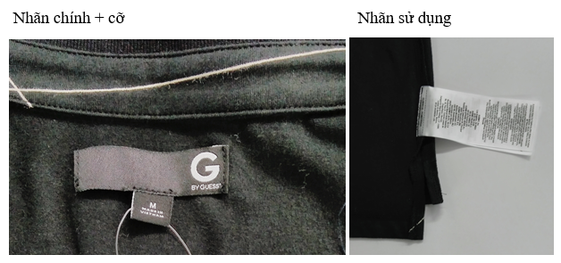
3. Tiêu chuẩn là
Là phẳng toàn bộ các đường may, chi tiết trước khi lắp ráp ở nhiệt độ: 145⁰C
Các đường may, chi tiết sau khi là phải êm phẳng, không nhăn vặn, bóng, cháy, ố vàng, đảm bảo VSCN.
* Lưu ý: bàn là phải có đệm là, mặt nạ tránh hiện tượng bóng, cháy, ố sản phẩm.
4. Tiêu chuẩn lắp ráp
Vị trí | Hình minh hoạ
Nẹp | Nẹp đính 3 cúc + 1 cúc dự phòng đính ở bờ vắt sổ sườn  Có sử dụng mex nẹp.  Lưu ý: mex không lè quá mép nẹp 1/16”  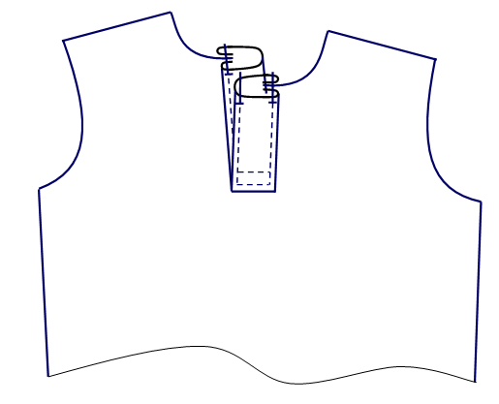
Đáp mác | 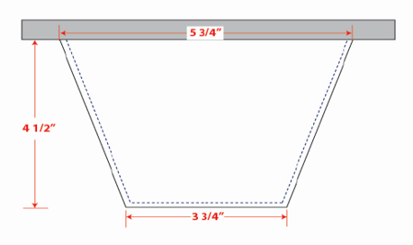
Cổ | 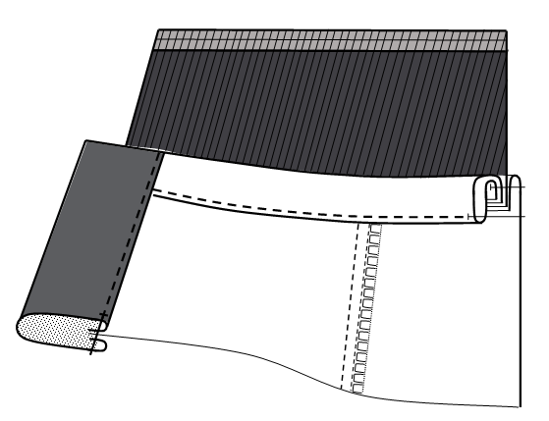
Xẻ sườn | 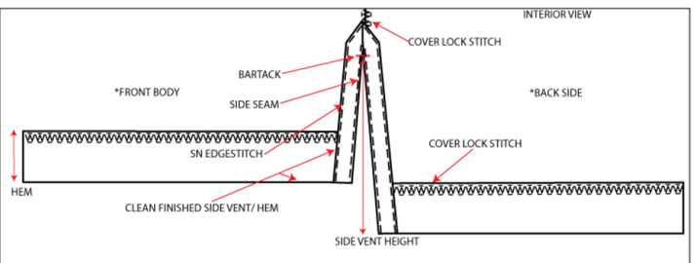  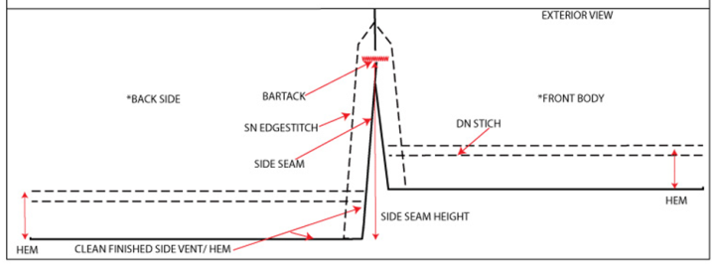
Cửa tay | Cửa tay kansai tròn, di lọt khe
Gấu áo | Gấu áo kansai tròn, di lọt khe
5. Tiêu chuẩn thùa đính
- Thùa khuyết bằng dao chém 1,1 cm: nẹp x 3
- Đính cúc chéo: nẹp x 3
Khuyết 1: cách đường tra cổ 3/8’’
Khuyết 3: cách chân nẹp 1’’
Khuyết 2 nằm giữa khuyết 1 và 3.
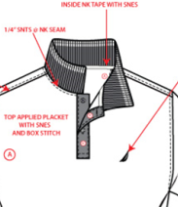

Yêu cầu: thùa khuyết đầu bằng, bờ khuyết đanh gọn. Sạch đầu chỉ, xơ vải.
6. Tiêu chuẩn vệ sinh công nghiệp
Sản phẩm may xong phải sạch đầu chỉ, xơ vải, lau sạch các vết phấn sang dấu, tẩy dầu máy, bụi bẩn... ).

Phòng kỹ thuật Người lập
(Ký, ghi rõ họ tên) (Ký, ghi rõ họ tên)

